13.

Javaslat a Jezsuita rendház és templom

(Kalocsa, Szent István kir. u. 14-16.

Hatályos védelem: ……………..)
Kalocsai Települési Értéktárba történő felvételéhez

Készítette:
Asbóth Miklós

………………………………
Kalocsa, …………………...
(P. H.)

I.
A JAVASLATTEVŐ ADATAI

1. A javaslatot benyújtó (személy/intézmény/szervezet/vállalkozás) neve: Asbóth Miklós

2. A javaslatot benyújtó személy vagy a kapcsolattartó személy adatai:
Név: Asbóth Miklós
Levelezési cím:
Telefonszám:
E-mail cím:

II.
A NEMZETI ÉRTÉK ADATAI

1. A nemzeti érték megnevezése: Viski Károly Múzeum

2. A nemzeti érték szakterületenkénti kategóriák szerinti besorolása
 | □ agrár- és élelmiszergazdaság | □ egészség és életmód |  épített környezet
 | □ ipari és műszaki megoldások | □ kulturális örökség | □ sport
 | □ természeti környezet | □ turizmus

3. A nemzeti érték fellelhetőségének helye Kalocsa, Szent István kir. u. 14-16.

4. Értéktár megnevezése, amelybe a nemzeti érték felvételét kezdeményezik
 |  települési | □ tájegységi | □ megyei | □ külhoni magyarság

5. A nemzeti érték rövid, szöveges bemutatása, egyedi jellemzőinek és történetének leírása. . Ld. a javaslat elején lévő részletes leírást.

6. Indoklás az értéktárba történő felvétel mellett: a Kalocsai Települési Értéktárba felvett Szakrális Központ egyik jelentős műemlék épülete.

7. A nemzeti értékkel kapcsolatos információt megjelenítő források listája (bibliográfia, honlapok, multimédiás források)

8. A nemzeti érték hivatalos weboldalának címe:

III.
MELLÉKLETEK

1. Az értéktárba felvételre javasolt nemzeti érték fényképe vagy audiovizuális-dokumentációja

2. A Htv. 1. § (1) bekezdés j) pontjának való megfelelést valószínűsítő dokumentumok, támogató és ajánló levelek

3. A javaslathoz csatolt saját készítésű fényképek és filmek felhasználására vonatkozó hozzájáruló nyilatkozat

Architektúrája a Szt. István király u. 20-22. számú épület architektúrájával azonos. Két emeletes 8 ablaktengellyel. Oldal homlokzatán 1+3+1 ablaktengellyel. A 4. ablaktengelynél a Szt. István u. 12-14 alatti épülettel 1 emelet magasságban átívelő híd köti össze.
A túlnyomóan klasszicista stílusjegyeket hordozó épületegyüttes jelenlegi formája közel 200 év alatt alakult ki. Első épülete, az uradalmi nagyvendéglő, melynek homlokzata a mai Szent István király útra nyílt, a 18. század elején épült. Ebben az épületben helyezték el 1733-ban a Patachich Gábor érsek (1733-1745) alapította papneveldét. A papnevelde új épülete (ma Művelődési Központ) 1764 aug. 15-én készült el, ahova átköltöztek a papnövendékek. Az üresen marad épületet Batthyány József érsek (1760-1776) az újonnan felállítandó gimnázium épületének szánta. Az épületet Oswald Gáspár piarista építésszel átépíttette a gimnázium céljaira. Emeletet húzott a földszintes épületre és a piaristák számára, akikre a gimnázium vezetését bízta, egyemeletes rendházat építtetett a gimnázium mellé. A régi épületből és a bővítményekből egységes külső megjelenésű épület lett. A rendházat később még
egy emelettel bővítették. 1801-1804 között a piarista rendház mellett, a mai jezsuita templom helyén épült fel a rendház és a gimnázium temploma. 1860-ban Kunszt József érsek (1854-1866) a gimnázium vezetését kivette az állandó anyagi gondokkal küszködő piarista rend kezéből és a Kalocsára hívott jezsuita rendre bízta, kötelezve őket, hogy a négyosztályos algimnáziumként működő iskolát nyolcosztályos főgimnáziummá fejlessze. Kunszt érsek a gimnázium tanulói számára
megalapította a Szent István király nevelőintézetet, a mit rövidült néven Stephaneumként vált ismertté. Az átszervezéssel jelentős építkezések kezdődtek. Az egykori piarista templom helyén felépült a mai jezsuita (Szent István) templom. A templomtól északi irányba valamennyi épületet két emeletesre építették át, és felépült a mai Gyermekotthon udvari keresztszárnya. Lajos érsek (1867-1891) 1886-ban bővítette a konviktust (kollégium). Ekkor épült ki a Gyermekotthon által használt
épületrészek nagy része. Az építkezés céljára igénybe vették a belvárosi elemi iskola 1780-ban épített régi épületét, amely helyett az előző évben felépült az elemi iskola új épülete (Viski Károly Múzeum épülete) az utca másik oldalán. A régi földszintes épületre 1829-ben egy emeletet húztak. A kisszeminárium vezetését is a jezsuiták vették át 1907-ben. A kollégium és a kisszeminárium közötti közlekedés megkönnyítésére a mai Batthyány József utca fölött a két épületet összekötő fedett átjáró épült 1908-ban, melyet a köznyelv „sóhajok hídja” néven emleget még ma is. Az utolsó nagyobb méretű építkezés 1912-ben volt. Fábián Gáspár (1885-1953) építész tervei alapján átépítették a mai gimnázium és a Haynald-szárny közötti szárnyat (a díszteremmel együtt) és a mai Gyermekotthon udvari szárnyát. Gyakorlatilag ezzel az építkezéssel alakult ki az épületegyüttes mai külső formája.
Utána csak az épületmegosztásokkal és új bejáratok kialakításával kapcsolatos építkezések történtek, illetve a korábbi építkezéseknél használt bauxitbeton elöregedése miatt kellett jelentős megerősítési munkákat végezni az 1970-es évek végén. Az egyházi iskolák 1948-as államosításával megváltozott az épület használati módja. 1949 őszén kezdte meg rövid működését az Állami Kilián György Szakérettségis Tanfolyam, amely az egykori Stephaneum helyiségeiben működött. Rövid fennállása alatt kb. 300-350 diák szerzett érettségi bizonyítványt. 1950 folyamán az Esztergomtáborból Kalocsára helyezett fiúnevelő intézet az egykori jezsuita kollégium helyiségeiben, a mai Gyermekotthon Szent István király úti szárnyában kapott helyet. Az ötvenes évek elejére kialakultak a
hosszú ideig véglegesnek tekinthető viszonyok. A gimnázium a mai helyén, a fiúnevelő a mai Gyermekotthon Szent István király úti szárnyában, a fiúiskola 1954-től a Gyermekotthon Hunyadi utcai szárnyában működött. 1968-ban a 2. sz. Általános (korábban Fiú-) Iskola átadta az általa használt épületrészt a Fiúnevelő Intézetnek, amely 1970-től, a 2. sz. Általános Iskola új épületének átadásától, már az egykori Stephaneum és jezsuita kollégium teljes egészét használhatta. Az épületegyüttes használata (kisebb módosulással) ma is ilyen formában történik
A Haynald Lajos érsek által építtetett épületrész (a Gyermekotthon épülete) Hunyadi utcai szárnya középső traktusán, az első emeleti párkánysor alatt lévő Haynald Lajos emléktáblája, amely sötétszürke márványból készült az épületszárny építtetőjének állít emléket. Az épületegyüttes Szent István király úti szárnyán két emléktábla található. Az egykori jezsuita rendház főbejárata fölötti szürke márványból készült Kunszt József érsek emléktáblája, amely az egykori piarista gimnázium megreformálójának emlékét őrzi. Az egykori kollégium Szent István király úti falán lévő emléktábla az 1919. júniusi Duna menti ellenforradalom leverése után kivégzett kalocsaiaknak állít emléket. Az emléktábla eredetijét 1922. jún. 25-én leplezték le, majd 1948 novemberében eltávolították. A jelenlegi, eredeti szöveget tartalmazó táblát a rendszerváltás után helyezték vissza eredeti helyére.

I. Melléklet
Fotódokumentáció

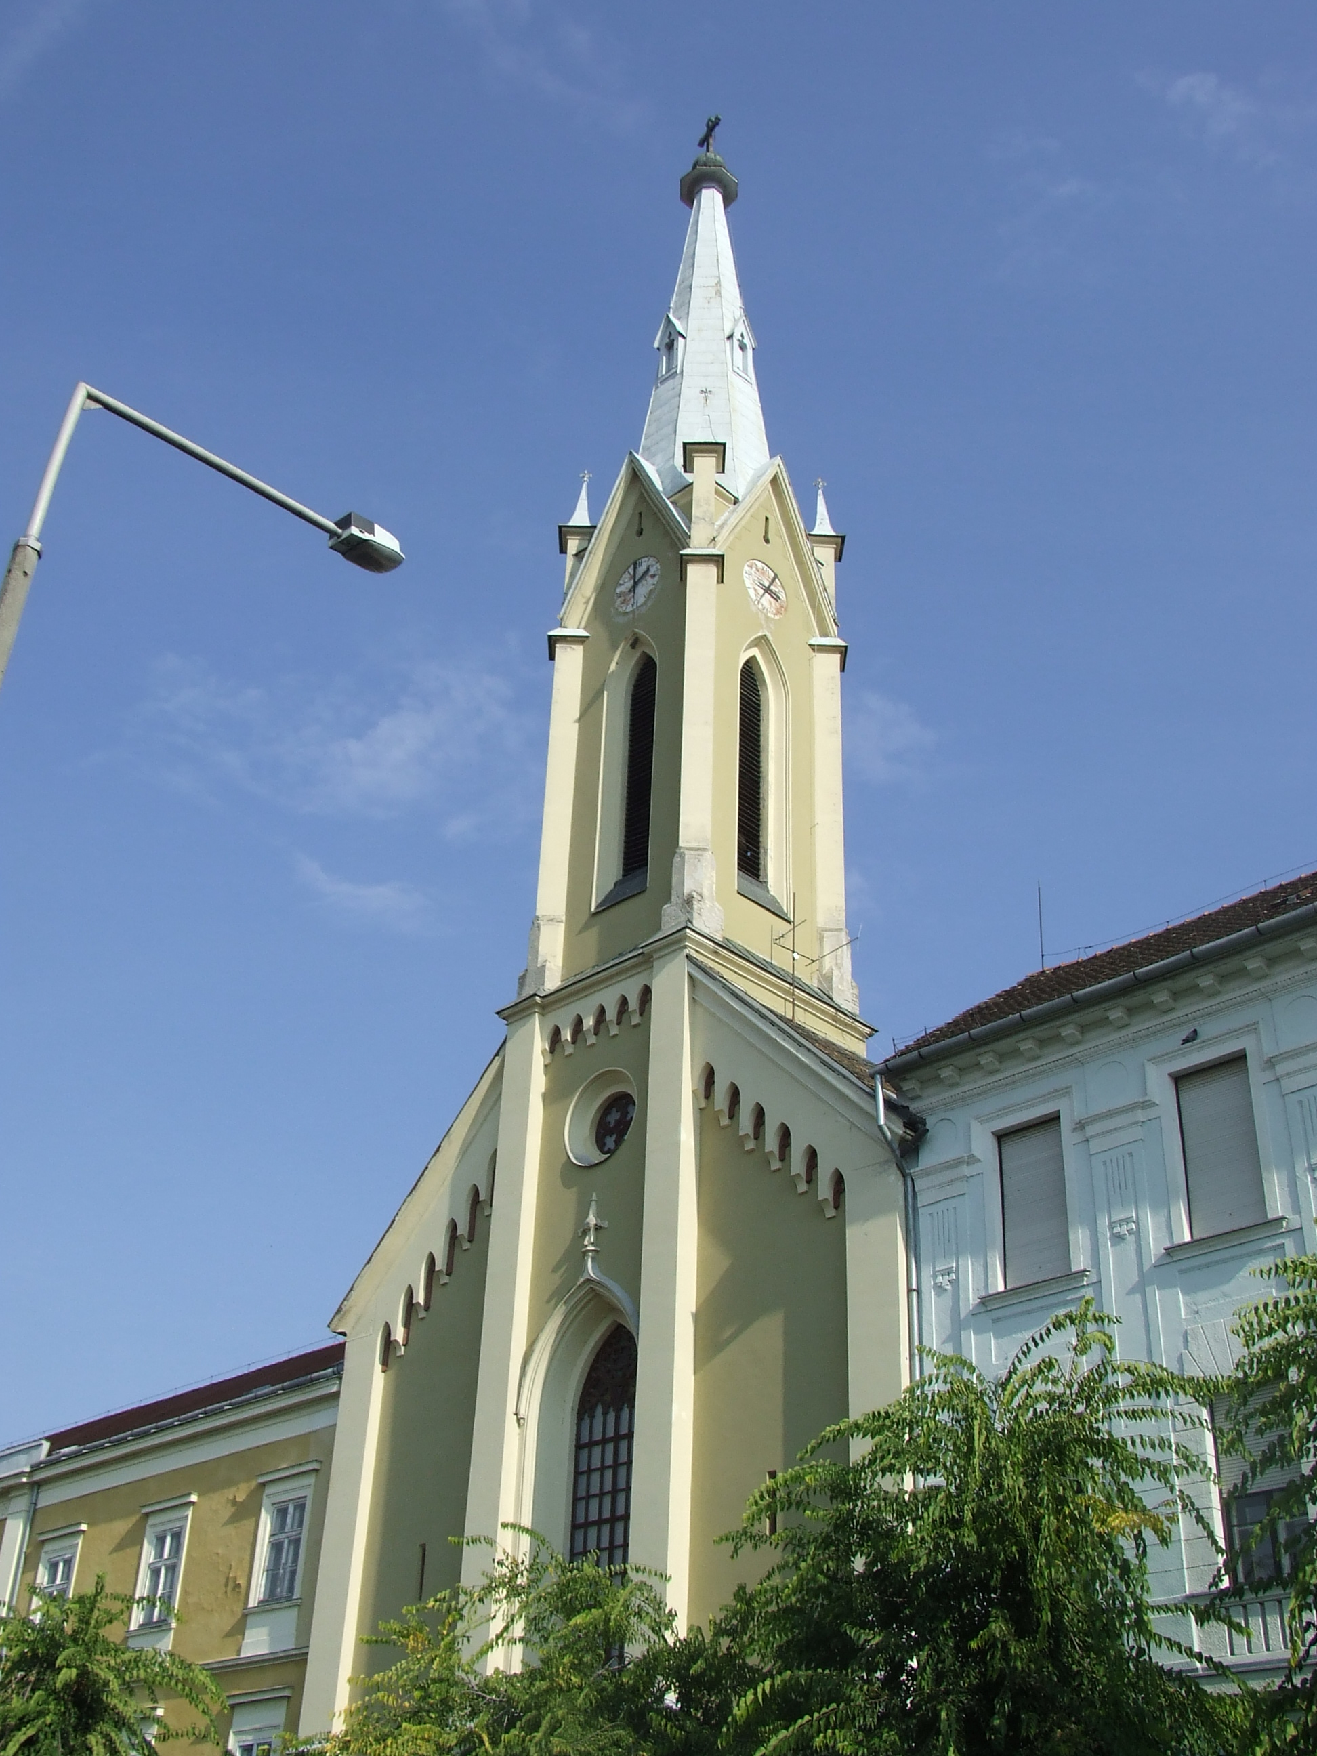
1. ábra: Jezsuita rendház és templom (2014)

Településrendezési terv Kalocsa 2004. 374-375.

